Дата: 15.04.2022 Урок: я досліджую світ Клас: 3 – А
Тема. ЯК ЗАХИСТИТИСЯ ВІД ІНФЕКЦІЙНИХ ХВОРОБ (С.88-89).

Опорний конспект уроку
І. АКТУАЛІЗАЦІЯ ОПОРНИХ ЗНАНЬ
— Чим відрізняється хвора людина від здорової?
(Біль, підвищення температури, слабкість, поганий апетит, поганий настрій, бліді або дуже червоні щоки.)
— Які хвороби ви знаєте?
— Існують інфекційні хвороби.
— Які хвороби називають заразними, або інфекційними?

ІІ. ПОВІДОМЛЕННЯ ТЕМИ УРОКУ
— Сьогодні ви поговоримо про те, як захиститися від інфекційних захворювань.

ІІІ. ВИВЧЕННЯ НОВОГО МАТЕРІАЛУ
1. Практична робота: моделювання поведінки з інфекційними хворими
— У сім’ї — хворий. Яких правил карантину треба дотримуватися? Для чого слід одягати марлеву пов’язку? Для чого — мити руки з милом?
— Для чого для хворого слід виділяти окремі столові прибори? Для чого — робити в кімнаті вологе прибирання й провітрювати кімнату?

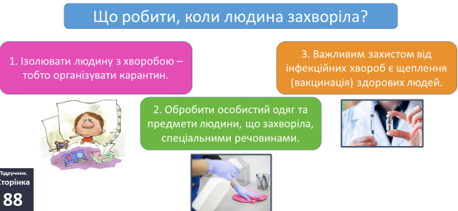

— Поширення інфекційних хвороб призводить до епідемії та карантину.
Епідемія — швидке поширення інфекційного захворювання.
— Для чого слід додержуватися карантину?
Карантин — закриття шкіл під час епідемії грипу та інші заходи проти поширення інфекції.
— Як треба поводитися під час карантину?
— Коли потрібно носити захисні маски; захисні рукавички?
— Чого «бояться» мікроби?
— Чому треба мити руки?
2. Профілактичні заходи
Будь-яку хворобу легше попередити, ніж лікувати. Як саме розглянь схему.
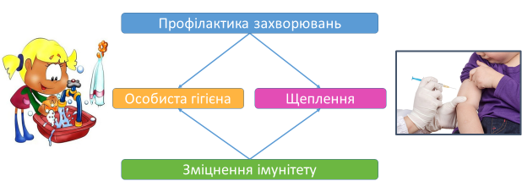
— Що називають імунітетом?
Імунітет — це здатність організму захищатися від інфекцій.
— Як можна зміцнити свій імунітет?
— Що таке щеплення? Для чого роблять щеплення?

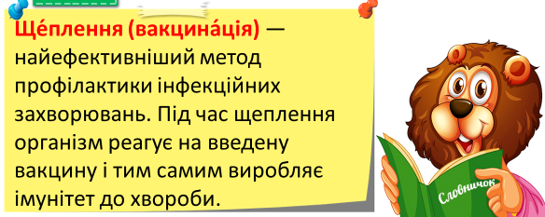

— Найбільш дієвим заходом у боротьбі з інфекційною захворюваністю є профілактичні щеплення. Особливо це стосується таких хвороб, як дифтерія, кашлюк, правець, кір, епідемічний паротит, краснуха, поліомієліт, туберкульоз, а зараз коронавірус.

3. Робота за підручником (с. 88-89) та презентаціями.
- Як захиститися від інфекційних захворювань? Уважно розглянь рекомендації і дотримуйся їх.
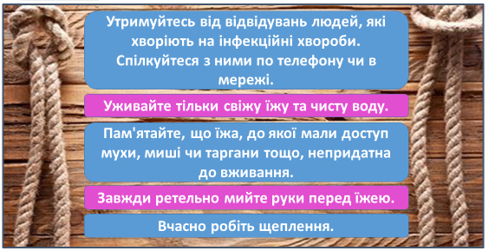
ІV. ПІДСУМОК УРОКУ
1. Тест «Так чи ні?»
1) Якщо ти погано почуваєшся, потрібно:
- розповісти про це батькам;
- самому прийняти ліки;
- викликати швидку допомогу.
2) Які інфекційні хвороби ти знаєш?
- кір;
- вітрянка;
- загартування;
- скарлатина.
3) Познач засоби боротьби з інфекційними захворюваннями.
- Одягати марлеву маску;
- ретельно мити руки з милом;
- розповсюджувати крихітні мікроорганізми;
- провітрювати кімнату, робити вологе прибирання.
4) Що слід робити, щоб уникнути інфекційних захворювань?
- Робити щеплення;
- виконувати правила особистої гігієни;
- приймати антибіотики.
5) Для чого лікарі роблять щеплення?
- Щоб захистити організм від хвороб;
- щоб діти боялися лікарів;
- щоб притягнути хвороби до людини.

V. ДОМАШНЄ ЗАВДАННЯ
С. 88-89, опрацювати статтю.
Запиши поради зі слайду в зошит і дотримуйся їх.

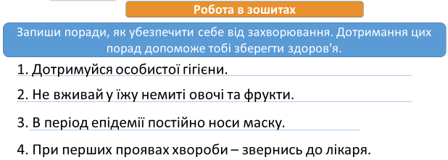

Пам’ятай: твоє здоров’я в твоїх руках!

